Паспорт онлайн-курса НИЯУ МИФИ
«Вывод из эксплуатации ядерно- и радиационноопасных объектов»

Утверждено Методическим советом по развитию онлайн-образования,
протокол заседания №________ от «___» __________ 20___ г.

- ОБЩИЕ СВЕДЕНИЯ
Пункт паспорта | Требования платформы «Открытое образование» | Содержание пункта
Название курса |  | Вывод из эксплуатации объектов атомной энергетики
Общая трудоемкость курса в зачетных единицах, количество недель обучения, средняя нагрузка в неделю | Общая трудоемкость курса должна составлять от 2 до 6 зачетных единиц. Продолжительность курса может составлять от 10 до 16 недель включительно.  Недельная учебная нагрузка обучающегося по курсу не должна превышать 22 часа, применяемые методы обучения и структура курса должны быть оптимизированы с целью сокращения нагрузки студента при условии достижения результатов обучения. | Общая трудоемкость курса – 2 зачетных единицы.  Продолжительность курса – 10 недель обучения.  Средняя нагрузка в неделю – 4 часа.
Название университета-разработчика (полное) |  | Федеральное государственное автономное образовательное учреждение высшего образования «Национальный исследовательский ядерный университет «МИФИ»
Название университета-разработчика (сокращенное) |  | НИЯУ МИФИ
Авторы курса | Для каждого автора необходимо указать:  1) фамилию, имя, отчество;  2) место работы;  3) должность;  4) ученую степень;  5) ученое звание.  На каждого автора должна быть подготовлена фотография с соотношением сторон 1:1 (минимальные размеры 600х600, изображение человека должно занимать на фотографии более 60% общей площади, фон должен быть одноцветный, светлый).  На каждого автора может быть подготовлена вторая фотография размером 400х300 с соотношением сторон 4:3 (аватар с произвольным фоном). | 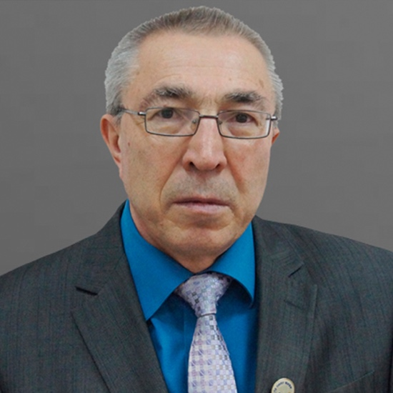  Софронов Владимир Леонидович  Место работы – СТИ НИЯУ МИФИ  Должность – профессор кафедры «Химическая технология материалов современной энергетики»  Ученая степень – д-р техн. наук  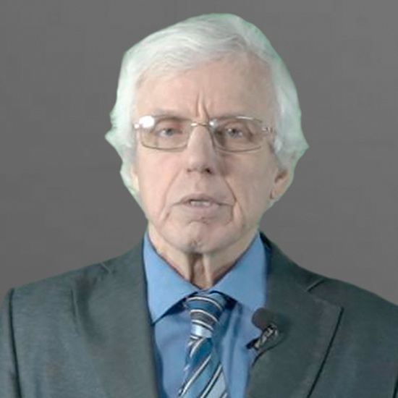  Левицкий Вячеслав Михайлович  Место работы – СТИ НИЯУ МИФИ  Должность – преподаватель ФПКиПК  Ученая степень – нет  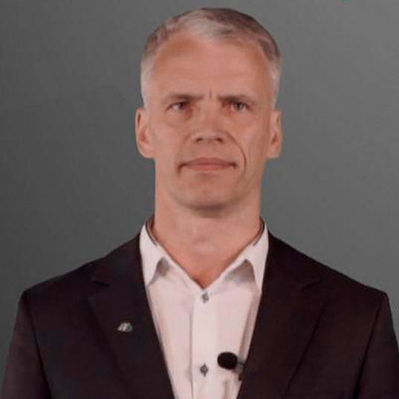  Грязнов Роман Васильевич  Место работы – АО «Сибирский химический комбинат»  Должность – начальник технологической службы ОДЭК  Ученая степень – кандидат технических наук  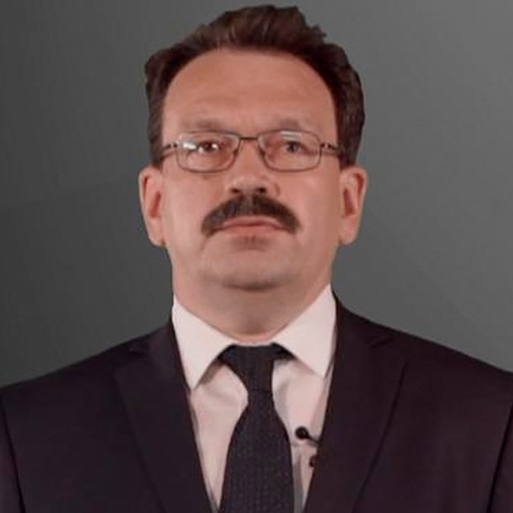  Андреевских Алексей Владимирович  Место работы – МКУ ЕДДС ЗАТО Северск курсы ГО  Должность – начальник курсов ГО  Ученая степень – нет  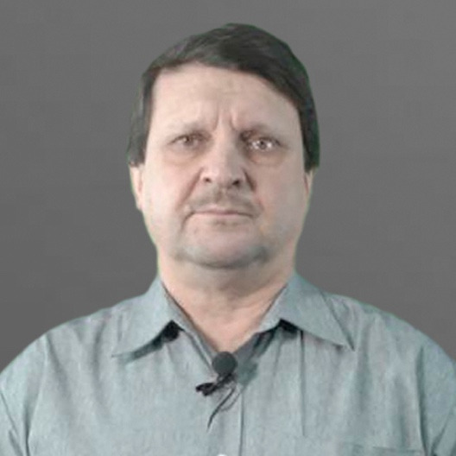  Степанов Борис Павлович  Место работы – ИЯТШ ТПУ  Должность – доцент  Ученая степень – кандидат технических наук  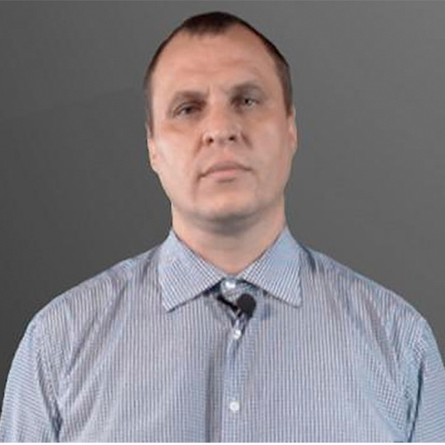  Лялин Андрей Владимирович  Место работы – АО «Сибирский химический комбинат»  Должность – инженер по дозиметрическому контролю  Ученая степень – нет  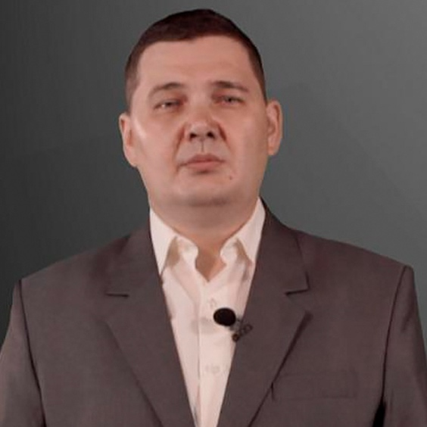  Федин Андрей Сергеевич  Место работы – СФ АО «АТЦ Росатома»  Должность – старший инженер  Ученая степень – нет  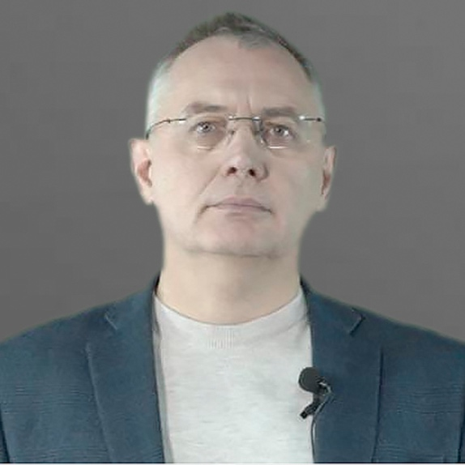  Загуменнов Владимир Сергеевич  Место работы – АО «ОДЦ УГР»  Должность – заместитель генерального директора по выводу из эксплуатации  Ученая степень –канд. техн. наук    Абдулова Эльвира Габдрафиковна  Место работы – АО «ОДЦ УГР»  Должность – ведущий инженер  Ученая степень – нет
О курсе (краткая аннотация курса) |  | Основной целью курса является выполнение основных принципов и общих требований обеспечения безопасности при выводе из эксплуатации объектов использования атомной энергии. В курсе представлены основные законодательные и  нормативные акты по выводу из эксплуатации объектов использования атомной энергии и обращения с РАО. Даются основы организационно-правового обеспечения ядерной и радиационной безопасности при выводе из эксплуатации объектов ядерно-топливного цикла; нормативно-правовое регулирование деятельности по выводу из эксплуатации. Рассмотрены: научно-технические решения и практическая реализация вывода объекта из эксплуатации; основные этапы правового оформления вывода из эксплуатации ЯРОО, мероприятия по выводу из эксплуатации; обеспечение физической защиты при выводе из эксплуатации; организация радиационного контроля; проведение комплексного инженерного и радиационного обследования в объеме, необходимом для разработки проектной документации вывода из эксплуатации ОИАЭ; методы и средства дезактивации, необходимые для выполнения работ по выводу из эксплуатации; реабилитация и рекультивация территорий объектов, выводимых из эксплуатации. Представлены требования по обращению с РАО, накопленных на ОИАЭ за время его эксплуатации.
Входные требования к слушателям курса |  | Владение базовыми знаниями по физике, математике, химии, дозиметрии
Рекомендуемая литература и другие информационные ресурсы по курсу |  | 1. Федеральный закон № 170-ФЗ от 21.11.1995  «Об использовании атомной энергии».  2. Федеральный закон № 3-ФЗ от 9.01.1996 «О радиационной безопасности населения».  3. Федеральный закон № 7-ФЗ от 10.01.2002 «Об охране окружающей среды».  4. Федеральный закон № 52-ФЗ от 30.03.1999 «О санитарно-эпидемиологическом благополучии населения».  5. Федеральный закон от 21.12.1994 г. № 68-ФЗ «О защите населения и территорий от чрезвычайных ситуаций природного и техногенного характера».  6. Основные санитарные правила обеспечения радиационной безопасности СП 2.6.1.2612-10 (ОСПОРБ-99/2010).  7. Нормы радиационной безопасности СанПиН 2.6.1.2523-09  (НРБ-99/2009).  8. Обеспечение безопасности при выводе из эксплуатации объектов использования атомной энергии. Общие положения. НП-091-14.  9. Правила обеспечения безопасности при выводе из эксплуатации ядерных установок ядерного топливного цикла НП-057-017.  10. Правила обеспечения безопасности при выводе из эксплуатации блока атомной станции НП-012-016.  11. Правила обеспечения безопасности при выводе из эксплуатации исследовательских ядерных установок НП-028-016.  12. Требования к обеспечению безопасности при выводе из эксплуатации пунктов хранения радиоактивных отходов НП-097-016.  13. Общие положения обеспечения безопасности атомных станций НП-001-15.  14. Правила обеспечения безопасности при выводе из эксплуатации промышленных уран-графитовых реакторов НП-007-17.  15. Общие положения обеспечения безопасности объектов ядерного топливного цикла НП-016-05.  16. Правила ядерной безопасности для объектов ядерного топливного цикла НП-063-05.  17. Требования к системам физической защиты ядерных материалов, ядерных установок и пунктов хранения ядерных материалов НП-083-15.  18. Правила физической защиты радиоактивных веществ, радиационных источников и пунктов хранения НП-034-15.  19. ГОСТ 29074-91 «Аппаратура контроля радиационной обстановки. Общие требования».  20. ГОСТ 8.638-2013 «Государственная система обеспечения единства измерений. Метрологическое обеспечение радиационного контроля».  21. ГОСТ 27451-87 «Средства измерений ионизирующих излучений».  22. МИ 2453-2015 «Методики радиационного контроля. Общие  требования».  23. МУ 2.6.5.008-2016 «Контроль радиационной обстановки. Общие требования».  24. МУ 2.6.5.028-2016 «Определение индивидуальных эффективных и эквивалентных доз и организация контроля профессионального облучения в условиях планируемого облучения. Общие требования».  25.МУ 2.6.5.032 - 2017 «Контроль радиоактивного загрязнения поверхностей».  26. РБ-151-19 «Руководство по безопасности при использовании атомной энергии. Рекомендации по составу и содержанию инструкции по ликвидации аварий в хранилищах ядерного топлива».  27. ГОСТ Р 51966–2002 «Загрязнение радиоактивное. Технические средства дезактивации. Общие технические требования».  28. ГОСТ 20286-90 «Загрязнение радиоактивное и дезактивация. Термины и определения».  29. Сваровский А.Я. Обращение с отработавшим ядерным топливом АЭС в России: учебное пособие / А.Я. Сваровский. – Северск: Изд-во СТИ НИЯУ МИФИ, 2010. - 115 с.  30. Сваровский А.Я., Стриханов М.Н., Жиганов А.Н. Технология и оборудование обезвреживания жидких радиоактивных отходов: Учебное пособие. – Москва: Изд-во НИЯУ МИФИ, 2012. – 448 с.
Программа курса |  | Модуль 1. Основные законодательные и нормативные акты по выводу из эксплуатации объектов использования атомной энергии и обращения с РАО  Урок 1. Нормативно-правовое регулирование деятельности по выводу из эксплуатации ЯРОО. Основные этапы правового оформления ВЭ ЯРОО. Обеспечение ядерной и радиационной безопасности при выводе из эксплуатации ядерно-радиационно опасных объектов  Модуль 2. Ядерно-топливный цикл на современном этапе  Урок 1. Этапы жизненного цикла объектов ЯТЦ. Место и роль вывода из эксплуатации в жизненном цикле ОИАЭ  Модуль 3. Физическая защита при выводе из эксплуатации объектов использования атомной энергии  Урок 1. Правовое и нормативное регулирование деятельности по обеспечению физической защиты ядерных материалов, ядерных установок и пунктов хранения ядерных материалов.  Урок 2. Модернизация комплекса инженерно-технических средств ФЗ.  Модуль 4. Обращение с РАО при выводе из эксплуатации объектов использования атомной энергии  Урок 1. Нормативно-правовые требования по обращению с РАО при выводе из эксплуатации объектов использования атомной энергии. Классификация РАО. Критерии классификации. Захоронение РАО.  Урок 2. Требования Федеральных норм и правил в области обращения с радиоактивными отходами при ВЭ ОИАЭ. Обеспечение безопасности обращения с РАО. Характеристики РАО. Кондиционирование РАО, критерии приемлемости.  Модуль 5. Организация радиационного контроля  Урок 1. Радиационный контроль при выводе из эксплуатации объектов атомной энергетики: методы, приборы.  Модуль 6. Опыт вывода из эксплуатации объектов ЯТЦ  Урок 1. Организация и проведение КИРО (контроль и радиационное обследование).  Урок 2. Опыт АО «Опытно-демонстрационный центр вывода из эксплуатации уран-графитовых ядерных реакторов» по выводу из эксплуатации объектов использования атомной энергии.  Модуль 7. Дезактивация при выводе из эксплуатации объектов атомной энергетики.  Урок 1. Методы и средства дезактивации при выводе из эксплуатации объектов использования атомной энергии
Образовательные программы НИЯУ МИФИ, в которые входит курс |  | 18.05.02 Химическая технология материалов современной энергетики;  14.04.02 Ядерные физика и технологии;  15.03.04 Автоматизация технологических процессов и производств.
Количество студентов НИЯУ МИФИ, проходящих обучение по курсу в течение года |  | 50 человек
Аналоги курса, уже размещенные на платформе «Открытое образование» | Краткая информация о курсе, включая ссылку на него | нет
Наличие положительных рецензий по онлайн-курсу | Прилагаются отдельным файлом | да
Наличие сопроводительного письма от структурного подразделения НИЯУ МИФИ с положительным заключением на онлайн-курс | Прилагается отдельным файлом | да

- РЕЗУЛЬТАТЫ ОБУЧЕНИЯ ПО КУРСУ
Формируемые результаты обучения
Индекс | Формулировка (знать, уметь, владеть)
РО-1 | Знать нормативно-правовое регулирование деятельности по выводу из эксплуатации ЯРОО. Этапы правового оформления вывода из эксплуатации ЯРОО. Знать требования по обеспечению ядерной и радиационной безопасности при выводе из эксплуатации ядерно-радиационно опасных объектов
РО-2 | Знать этапы жизненного цикла объектов ЯТЦ. Место и роль вывода из эксплуатации в жизненном цикле ОИАЭ
РО-3 | Знать правовое и нормативное регулирование деятельности по обеспечению физической защиты ядерных материалов, ядерных установок и пунктов хранения ядерных материалов. Инженерно-технические средства физической защиты, используемые при выводе из эксплуатации
РО-4 | Знать требования по обращению с РАО при выводе из эксплуатации объектов использования атомной энергии
РО-5 | Знать требования в области радиационного контроля при выводе из эксплуатации объектов атомной энергетики. Используемые методы, приборы радиационного контроля
РО-6 | Знать требования в области организации и проведения контрольного и радиационного обследования при выводе из эксплуатации объектов. Опыт вывода из эксплуатации объектов использования атомной энергии в РФ
РО-7 | Знать методы и средства дезактивации оборудования, зданий, сооружений. Технологии и порядок реабилитации и рекультивации территорий при выводе из эксплуатации объектов использования атомной энергии
Компетенции соответствующего образовательного стандарта
Номер и название образовательного стандарта НИЯУ МИФИ:

Индекс | Формулировка
18.05.02 Химическая технология материалов современной энергетики
ПК-3 | Способен осуществлять технологический процесс в соответствии с регламентом и использовать технические средства для измерения основных параметров технологического процесса, свойств сырья и продукции
ПК-4 | Способен анализировать технологический процесс, выявлять его недостатки и разрабатывать мероприятия по его совершенствованию
ПК-5 | Способен принимать конкретное техническое решение с учетом охраны труда, радиационной безопасности и охраны окружающей среды
14.04.02 Ядерные физика и технологии;
ПК-6 | Способен оценивать риск и определять меры безопасности для новых установок и технологий, составлять и анализировать сценарии потенциально возможных аварий, разрабатывать методы уменьшения риска их возникновения
ПК-11 | Способен к анализу технических и расчетно-теоретических разработок, к учету их соответствия требованиям законов в области промышленности, экологии, технической, радиационной и ядерной безопасности и другим нормативным актам
15.03.04 Автоматизация технологических процессов и производств.
ПК-1 | Способен принимать участие в проектировании объектов профессиональной деятельности в соответствии с техническим заданием и нормативно-технической документацией, соблюдая различные технические, технологические и экологические требования
ПК-3 | Способен осуществлять работы по обеспечению надежного функционирования обслуживаемого оборудования автоматизированных систем управления технологическим процессом
ПК-7 | Способен осуществлять эксплуатацию технических средств автоматизированных систем управления технологическим процессом

- СОПРОВОЖДЕНИЕ ОНЛАЙН-КУРСА
Подпись авторов онлайн-курса и ответственного за развитие онлайн-образования от структурного подразделения НИЯУ МИФИ, подтверждающие то, что они обязуются лично или через назначенных ответственных сотрудников обеспечивать сопровождение онлайн-курса после его разработки и размещения на онлайн-платформе.
Авторы курса:
Левицкий В.М. /__________________/
Софронов В.Л. /__________________/
Степанов Б.П. /__________________/
Грязнов Р.В. /__________________/
Лялин А.В. /__________________/
Абдулова Э.Г. /__________________/
Загуменнов В.С. /_______________/
Федин А.С. /__________________/

Ответственный за развитие онлайн-образования от СТИ НИЯУ МИФИ:
Воробьёва Е.С. /__________________/
Предполагаемые виды сопровождения онлайн-курса (указать да/нет):
№ | Вид обязанностей по сопровождению | Содержание обязанностей по сопровождению | Необходимость данного типа сопровождения в онлайн-курса
1 | Базовый (сопровождение лекций) | Ответы на вопросы слушателей курса в разделе «Обсуждение». Регулярная рассылка (с помощью сотрудников центра онлайн-образования НИЯУ МИФИ) электронных писем по слушателям с актуальной информацией о курсе в LMS-системе НПОО | Да
2 | Продвинутый (сопровождение практических заданий и лабораторных работ) | Оценивание результатов текущего и итогового контроля по курсу в ручном режиме (при наличии таковых), контроль выполнения лабораторных работ, комментирование результатов выполнения слушателями проверочных работ | Нет
3 | Прокторинг | Обеспечение прохождения процедуры прокторинга обучающихся и сотрудников НИЯУ МИФИ в соответствии с утвержденным регламентом | Нет
4 | Дополнительный | Корректировка проверочных и иных материалов по курсу в LMS- и studio-системах НПОО во время сессии (при необходимости) | Нет

